Instructivo postulantes a Postgrado
Proceso de Postulación en Línea - ingreso 2021
Escuela de Postgrado, Facultad de Ciencias http://www.ciencias.uchile.cl/Estudiantes/postgrado.html

Periodo de postulación: Se encuentra en el sitio web de cada Programa (Ver Apéndice)

Requisitos de postulación al Programa
- Estar en posesión (o acreditar que se está tramitando su obtención) del grado de Licenciado o título profesional cuyo nivel, contenido y duración de estudios correspondan a una formación equivalente a la del grado de Licenciado en la Universidad de Chile.
- Acreditar una formación previa acorde a los fines y exigencias del Programa al que postula.
- Nota. Para matricularse en el Programa, debe presentar el Título Profesional o el Certificado de Título que acredite la obtención del Grado de Licenciado.

Consideraciones para ingresar a la Plataforma de Postulación en Línea del

Departamento de Postgrado y Postítulo
- Se recomienda leer completamente este instructivo y tener disponible toda la documentación exigida, antes de ingresar a la Plataforma de Postulación en Línea.
- Cuidado, este sistema no comprueba que su postulación esté completa, por lo que es necesario que Ud. revise en detalle que su postulación cumpla con todos los requisitos exigidos. La Secretaría de la Escuela de Postgrado no va a procesar postulaciones incompletas.
- Podrá guardar información haciendo clic sobre el botón “Guardar”, avanzar, retroceder por el sitio, y cerrar la sesión para continuar en otro momento siempre y cuando no haya pinchado el botón “Enviar” el cual cierra la postulación.
- En caso de tener consultas comuníquese con la Escuela de Postgrado- Correo electrónico: epocas@uchile.cl.

Pasos a seguir para la postulación en línea
- Ingrese al siguiente enlace https://postulacionpostgrado.uchile.cl/ y lea la información que aparece en el mensaje. Luego seleccione el botón “Postular”. Lea las instrucciones que aparecerán en la pantalla siguiente y continúe haciendo clic sobre el botón “Aceptar”

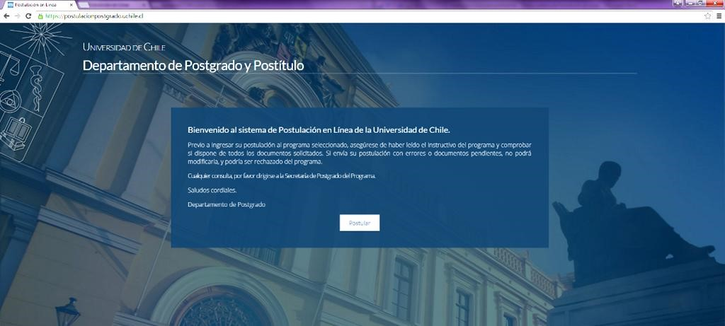

- Seleccione Facultad de Ciencias en el campo “Organismo” y el Programa al que postula en el campo “Programa”.
- Ingrese su RUN sin puntos ni guion y presione el botón “Buscar”. En caso que usted sea extranjero anteponga una letra “P” antes de su número de identificación (pasaporte ó documento nacional de identificación, DNI). Si Ud. posee ambos, coloque sólo su RUN. Luego de presionar el botón aparecerá el Formulario de Postulación.
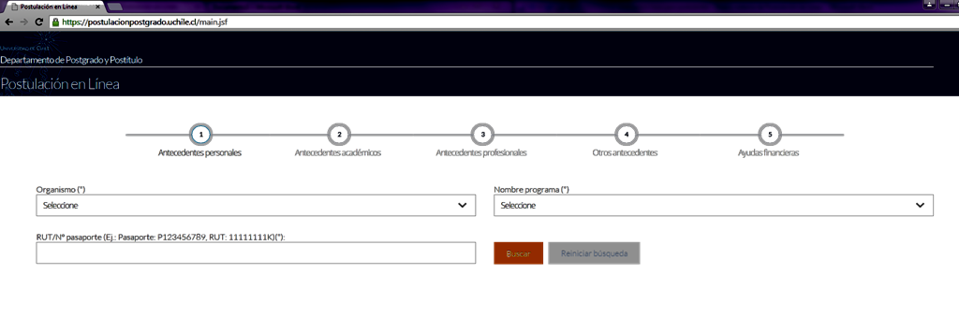

- Deberá completar los siguientes campos obligatorios:
  - Nombre
  - Apellido paterno
  - Fecha de nacimiento
  - País
  - Género
  - Estado civil
  - Correo electrónico
  - Número de teléfono de red fija
  - Número de teléfono móvil
  - Dirección particular. Es obligatorio declarar esta dirección incluyendo comuna. Abra este campo seleccionando “¿Desea agregar una dirección particular?”.
Si desea completar la postulación en otro momento, presione el botón “Guardar” y cierre la sesión. Podrá recuperar lo avanzado ingresando nuevamente e identificándose con su RUN o número de identificación (pasaporte o DNI). 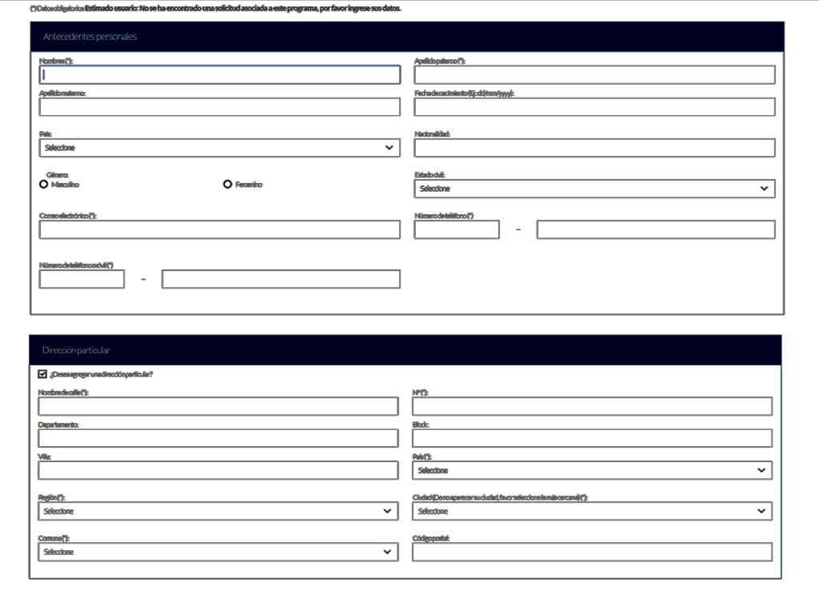

- En la sección Documentos adjuntos debe cargar solo un archivo por campo, con un máximo de 20 Mbit por documento. Para esto presione el botón “Examinar”, luego seleccione desde su computador el archivo que desea adjuntar. Una vez seleccionado, presione el botón “Adjuntar”.
Los documentos que se solicita adjuntar son los siguientes:
- Fotocopia de la cédula de identidad o pasaporte o DNI: Para la cédula de identidad fotocopie por ambos lados.
- Carta declaración: Documento en el cual el postulante declara que la información presentada es verídica y que, de ser admitido en este Programa, se compromete a cumplir los reglamentos vigentes del Programa. (Ver modelo al final de este documento)
- Fotocopia pago derecho a postulación: No aplica para estos Programas.
- Carta Compromiso de adquisición de Seguro de Salud: Esta carta se le solicita sólo a los estudiantes internacionales de Postgrado donde indiquen que, si son aceptados en la Universidad y proceden a matricularse, deberán contar con un seguro de salud (El formato está en la misma página web del Programa al que postula).
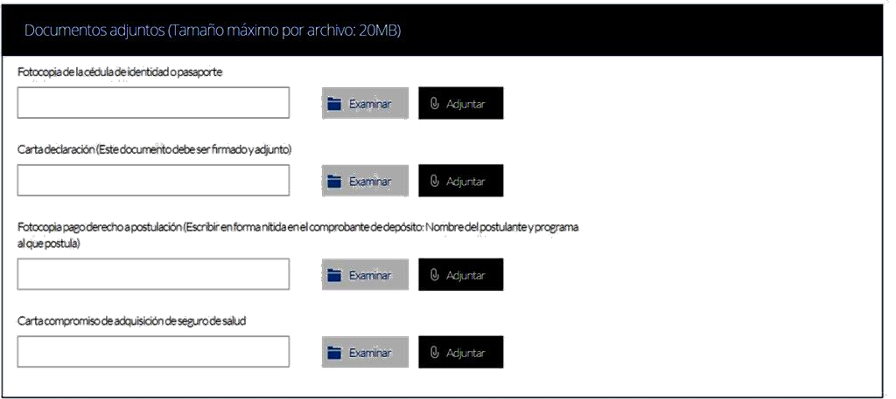
Recuerde que debe presionar el botón “Adjuntar” para que el sistema guarde cada archivo adjunto.
Al terminar presione el botón “Guardar” para grabar el avance, y “Siguiente” para seguir llenando el formulario.
- La página siguiente, contiene los antecedentes académicos. En la primera sección ponga la información solicitada relativa a sus estudios y luego presione el botón “Agregar”. Al realizar esta acción se desplegará una tabla en la parte inferior de la sección que contendrá la información que haya ingresado. Si se equivoca en ingresar los datos, podrá eliminar la fila presionando el botón “X” que se encuentra en la columna “Eliminar”.
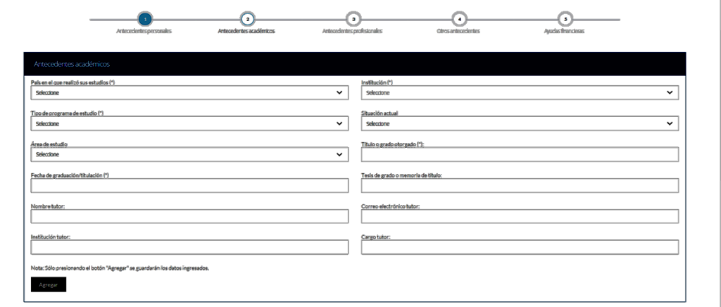

- En los dos primeros campos de la sección Documentos académicos a adjuntar, deberá descargar la plantilla desde el enlace “Descargar plantilla” que aparece al costado derecho de la pantalla, llénela con la información solicitada y guarde este archivo en su computador. Luego presione “Examinar”, seleccione el archivo y presione el botón “Adjuntar”.
Además, debe adjuntar los siguientes documentos:
- Certificado de título o grado
- Certificado oficial de notas de sus estudios universitarios
- Certificado de ranking
- Otros:
  - Fotografía digital tipo carnet, formato JPG con máximo de 240x320 pixeles y mínimo de 210x280, fondo color blanco o beige, y guardada con nombre x.jpg (x corresponde a su RUN con el dígito verificador, sin punto ni guiones).
  - Carta Compromiso de su Tutor, para los Programas Magíster en Ciencias Biológicas y Doctorado en Ciencias, mención Ecología y Biología Evolutiva. El formato de esta carta lo encontrará el archivo “Compromiso del Tutor” que encontrará en la página web del Programa al que postula. Al final de este instructivo están los hipervínculos para los sitios web de los Programas.
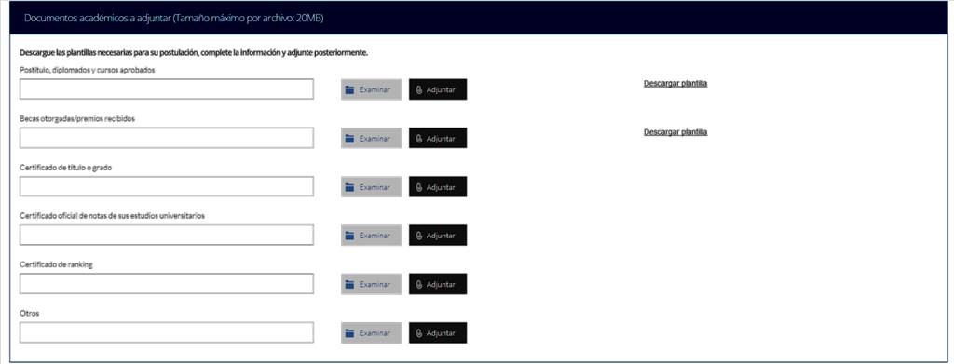

Recuerde que, si no presiona el botón “Adjuntar”, el sistema no guardará el archivo adjunto.
- En la sección Documentos académicos específicos a adjuntar, deberá descargar la plantilla desde el enlace “Descargar plantilla” que aparece al costado derecho de la pantalla, llénela con la información solicitada y guarde este archivo en su computador.
Luego presione “Examinar”, seleccione el archivo y presione el botón “Adjuntar”.
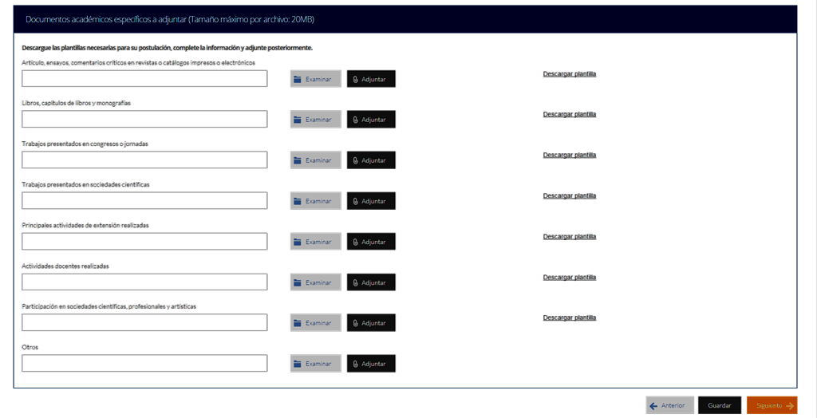

Recuerde que, si no presiona el botón “Adjuntar”, el sistema no guardará el archivo.
Luego presione el botón “Guardar” si desea grabar lo que ha agregado y “Siguiente” para seguir avanzando.
- En la página siguiente deberá ingresar la información de su último trabajo desempeñado (o actual) y su Curriculum Vitae, CV. Para adjuntar el CV, debe presionar el botón “Examinar”, seleccionarlo y presionar el botón “Adjuntar”.

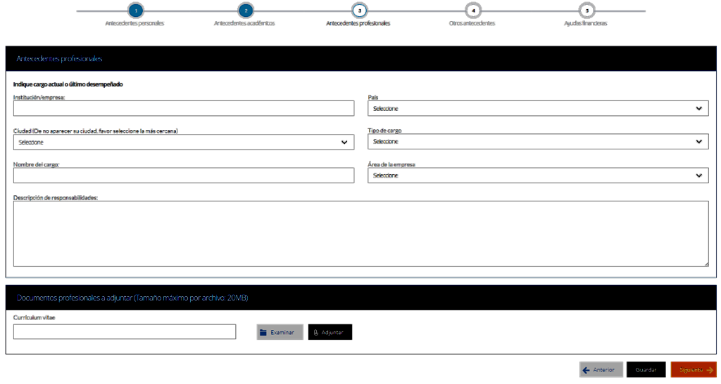

- En la página siguiente, sección Otros antecedentes, debe contestar la pregunta que se indica seleccionando la alternativa.
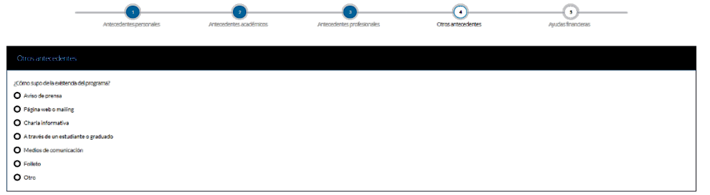

- En la sección Documentos a adjuntar debe incorporar los siguientes archivos:
- Carta de intención: Debe explicar brevemente por qué desea cursar el Programa, incluyendo las expectativas de desarrollo profesional que usted espera para los próximos años en su carrera.
- Propuesta de proyecto: No se necesita para estos Programas.
- Conocimientos transversales: Para este campo existe una plantilla predeterminada, por lo que debe descargarla presionando el enlace “Descargar plantilla”.
En la plantilla declare su manejo de idiomas y si desea agregar certificados que acrediten sus conocimientos, puede hacerlo cargando un archivo comprimido (.rar o .zip), que contenga la plantilla más sus certificados, seleccione el archivo presionando el botón “Examinar” y luego el botón “Adjuntar”.
- Cartas de recomendación: Descargue la “Carta de Recomendación” de la página web del Programa al que postula y mándesela a dos o más profesores informantes. Se pide dos cartas de recomendación de profesores que pueda informar sobre la preparación y condiciones personales del postulante, uno de ellos debe pertenecer a la Universidad donde cursó sus estudios.
Cada carta deberá ser enviada por el profesor informante, por correo electrónico a epocas@uchile.cl, indicando el nombre del postulante y el Programa al cual postula en el campo “Asunto”. Al final de este instructivo están los hipervínculos para los sitios web de los Programas.

Luego presione el botón “Guardar” si desea grabar lo que ha agregado y “Siguiente” para seguir avanzando.
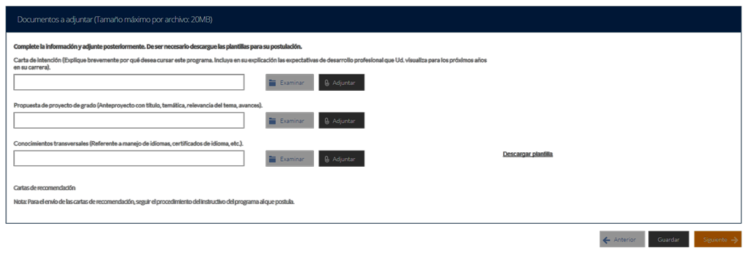

- En la página siguiente, debe indicar si está postulando a alguna beca y si tiene alguna beca otorgada, se le solicita indicar el nombre de la beca.
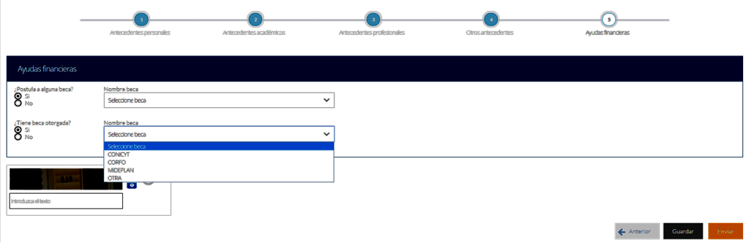

- Si ha ingresado toda la información solicitada, complete el campo “captcha” con las letras y números que aparecerán en la imagen y presione “Enviar”. Esta acción es irreversible, en caso que no esté seguro de tener completa la postulación, presione “Guardar” para continuar en otro momento.
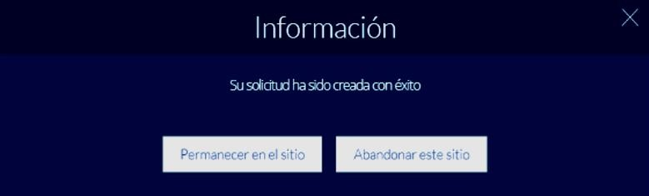

Consideraciones finales
- Debe enviar el formulario dentro del plazo establecido para el proceso.
- Una vez enviado su formulario de postulación, el sistema emitirá una carta electrónica que llegará a la cuenta de correo que haya registrado en el formulario confirmando que su solicitud fue recibida. Si solo guarda y no envía el formulario, tenga presente que no ha postulado al Programa.
- El estado de su postulación le será comunicado a través de la página web del Programa o mediante cartas electrónicas que la Escuela de Postgrado enviará en la medida que avance el proceso de selección. En caso de requerir examen de admisión o entrevista personal, se le comunicará por ese mismo medio.

- En caso que algún postulante esté en el último año o semestre de Pregrado, puede postular adjuntando un certificado de su Universidad que indique dicha situación y un Informe o Concentración de Notas, incluyendo las notas obtenidas hasta el primer semestre del año en curso. Su aceptación estará sujeta a la obtención del grado o título universitario.

Apéndice. Hipervínculos para los Programas de Postgrado
Doctorado en Ciencias, mención Matemáticas
Doctorado en Ciencias mención en Física
Doctorado en Química
Doctorado en Ciencias, mención en Biología Molecular Celular y Neurociencias
Doctorado en Biotecnología Molecular
Doctorado en Ciencias, mención en Microbiología
Doctorado en Ciencias, mención en Ecología y Biología Evolutiva
Magíster en Ciencias Matemáticas
Magíster en Ciencias Físicas
Magíster en Ciencias Químicas
Magíster en Ciencias Biológicas

DECLARACION

Yo ________________________________________ RUN / Pasaporte
___________________ declaro que la información presentada es verídica y que de ser admitido/a me comprometo a cumplir los Reglamentos del Programa para el cual presento esta Solicitud de Admisión.

________________________
Firma

Fecha________________________

